Tema: „ KULTURA INKA“
Predmet: Sociologija

SADRZAJ
1. UVOD 3
2. INKE 4
2.1. Porijeklo 4
2.2. Uspon Inka 4
2.3. Upravljanje Carstvom 5
Slika 1. Carstvo Inka 8
2.4. Društvo Inka 8
2.5. Religija 9
3. KULTURA INKA 12
3.1. Arhitektura 15
3.1.2. Cuzco 17
ZAKLJUČAK 18
LITERATURA 19

1. UVOD

Kada se govori o Inkama, govori se o jednom teškom periodu svjetske historije, u kojem se često naglašava postojanje misterije. Iako po ovom pitanju misterije ima veoma malo. Dolaskom Španaca, koji su tražili južnoameričko blago, izbrisana je cijela jedna civilizacija. Bez milosti su se obračunali i iživljavali nad stanovništvom Anda. Različite evropske bolesti koje su ušle u organizme Inka, polako su odnosile čovjeka za čovjekom. Atahualpa je bio poslednji car Inka kojega je 1533. godine ubio konkvistador Fransisko Pizaro, a ostali su umirali radeći kao robovi u najvećem rudniku srebra na svijetu, Potosi.
U narednim poglavljima ovog maturskog rada govorit ćemo najviše o kulturi Inka, ali ćemo najprije reći nekoliko rečenica o tome ko su Inke, po čemu su poznate, zašto su zauzele tako važno mjesto u historiji te ćemo navesti karakteristike njihovog carstva i vladanja u njemu.

2. INKE
Veliko carstvo Inka rođeno je u srcu andskih Kordiljera, sa središtem u današnjem Peruu. Tadašnje stanovništvo naziva ga Tahuantinsuyu četiri smjera, a sastojalo se od četiri dijela: Chinchaysuyu, Cuntisuyu, Antisuyu i Collasuyu. Samo središte države, Qusqu (Cusco) bio je podijeljen na Urin Qusqu (Donji Cusco) i Hanan Qusqu (Gornji Cusco).
Inke nisu imale pismo i nisu poznavali željezo, ali su zato bili izvrsni stručnjaci u upravljanju svojim teritorijem i vladanjem nad pobijeđenima. Sredstvo sporazumijevanja bili su konopčići sa čvorovima poznati kao quipu (khipu) sa čijim su odgonetavanjem bili osposobljeni jedino quipucamayoc (khipukamayuq). Govorili su kečuanski jezik.

2.1. Porijeklo
Legenda kaže da su iz špilje južno od Cuzca izašla četiri brata, prvi Inke. Jedan od njih zvao se Manco Capac, utemeljitelj dinastije Inka.
Poslije dugih lutanja, Manco Capac je zabio zlatni štap u zemlju Waynapate i na taj način obilježio mjesto Cuzco. na tom je mjestu oženio svoju sestru Mama Ocllo i osnovao veliko carstvo koje je okupilo brojna raštrkana plemena u jednu moćnu državu.

2.2. Uspon Inka
Oko 1200. godine, u dolini Cusco, malo polunomadsko pleme Quechua nametnulo je svoj zakon susjednim narodima. O tom malom brdovitom kraljevstvu zna se jako malo sve do 1438. godine kada na vlast dolazi Pachacuti koji je reorganizirao državu i poveo prva značajna teritorijalna osvajanja. Oko 1463. palo je kraljevstvo Chimu, a 1470. godine započela je gradnja velikog sistema prometnica koje su Inkama olakšale osvajanja i kontrolu nad osvojenim teritorijima.
Deseti vladar dinastije Tupac Yupanqui, Pachacutijev sin i nasljednik, nastavio je očeva osvajanja te bez obzira na ustanke u rubnim dijelovima države, poslao dvije vojne ekspedicije. Jedna je krenula prema Tucumanu (današnja Argentina),a druga prema Bio-Biju (današnji Čile). Međutim, pobune divljih Araukanaca i Mapuchea na sjeveru spriječile su daljnji prodor prema jugu.
Rat na sjeveru nastavio se i za vrijeme njegovog nasljednika Huayna Capaca (1493.-1527.) i trajao je do 1511. godine kada je uspostavljen mir, tzv. pax Incaica. Za vrijeme vladavine cara Huayna Capaca, carstvo se prostiralo na 4500 km od sjevera do juga, što je otežavalo upravljanje nad tako velikim teritorijem. Zbog toga je car ograničio svoje djelovanje na jačanje granice ekvatorske pokrajine prema sjeveru, gdje je u Qiotu napravio drugu carsku rezidenciju. Godine 1527., Huayna Capac umire kao žrtva epidemije koju su u Peru donijeli Evropljani, ali nije stigao odabrati svog nasljednika. Iza sebe je ostavio dva sina, Huascara, koji je bio čistokrvni Inka i Atahualpu, koji je bio sin jedne ekvatorske princeze. Između njih dvojice kasnije nastaje sukob oko toga tko će naslijediti prijestolje, koji prerasta u krvavi građanski rat. Unutrašnji sukob u Carstvu Inka olakšao je Špancima, koji su se iskracali na obale 1532., osvajanje njihova carstva.

2.3. Upravljanje Carstvom
Carstvo Inka sastojalo se od danasnjeg Perua, Ekvadora, Bolivije, polovine Čilea i sjeverozapadne Argentine. Prostiralo se dužinom oko pet hiljada kilometara i nekoliko stotina kilometara u širinu. U pogledu državničke vještine, Inke su daleko odmakle u odnosu na susjedne države. Politika Inka je bila stvaranje jedne nacije iz mnogih etničkih grupa putem premjestanja ljudi unutar carstva. Rat je za Inke bio praktična stvar. Inke su imale stajaću vojsku i mrežu garnižona širom carstva. Prije rata oni su poticali nezavisna kraljevstva da miroljubivo pristupe carstvu, nudeći im istinske poticaje za to. Glavne među njima bile su garancije protiv gladi, koje je mogla dati samo velika država sa dobrim zalihama i komunikacijama.
Interesantno je da je država Inka, kao carstvo, bila tek oko sto godina stara kada su evropljani stigli na njihova područja. Njegovo formiranje, koje je započelo oko 1400. godine, okončalo je dug period ratovanja među državama. Inke su uspjele sakupiti sve najbolje osobine svojih prethodnika da bi izgradile svoj sistem.
Na čelu carstva Inka nalazio se vladar koji je morao biti iz dinastije Inka. Do dolaska Španaca, smijenilo se trinaest careva koji su nosili titulu ''Inka'', po kojima se vrlo često cijeli narod naziva Inkama, a carstvo prelazi s oca na sina. Prema legendi dinastiju je u 13. vijeku osnovao Manco Capac. Car, zvan Inka za svoj je narod polubog, a njegov je otac Inti, bog sunca.
Carstvo Inka bilo je organizovano prema strogom vertikalnom sistemu. Ayllu, zajednice koje su temeljene na ratarstvu i stočarstvu udružene su u plemena na čelu s poglavicom. Plemena su se udruživala u kneževine i na kraju u pokrajini.
Upravitelje pokorenih pokrajina tretiralo se na različite načine, ovisno o tome jesu li se pristali podložiti ili su osvojeni uporabom vojne sile. Dio osvojene zemlje Inke su ostavljale u vlasništvu seljaka, ali morali su obrađivati i drugi dio zemljišta čiji je prinos pripadao državi, ali i treći dio čiji je urod bio namijenjen Bogu sunca. Dešavalo se da narode koji nisu prijateljski raspoloženi car jednostavno protjera na hiljade kilometara od njihova kraja. Protjerani iz svog rodnog mjesta, bili su prisiljeni predati se na milost i nemilost Inkama. Car je dao izgraditi hiljade kilometara popločenih cesta kako bi njegove odluke stizale do svih dijelova carstva.
Društvo Inka ne bi bilo tako cjelovito da nije bio razvijen sistem komunikacije. Putevi kojima su se kretali glasnici, nosači nosiljki i prpitomljene ljame pružali su se od Pacifika pa sve do amazonskih šuma i od sjevera do krajnjeg juga carstva. Na putevima su postojala odmarališta za glasnike. Glasnicima je posvećivana velika pažnja, oni su bili obučavani od rane mladosti. Odmarališta su radila danonoćno na svim glavnim putevima. Ta služba radila je prije svega za administrativne i vojne izveštaje i naredbe. Uz puteve su bile izgrađene tampu-cune, ili prenoćista za putnike.
Stara plemena područja Cuzca, oni što su dali jezgru budućem narodu Inka govorila su jezikom quechua. Inke su se dijelile na Inke "po krvi", odnosno prave Inke kojima su pripadali članovi dinastije i sa njima rodbinski povezano visoko plemstvo, i na Inke "po privilegijama":
- Ayarmaca,
- Guayllacan,
- Gualla,
- Inga,
- Quiguar,
- Haroc,
- Quispicanchi,
- Anta,
- Mayo,
- Tambo,
- Tanco.

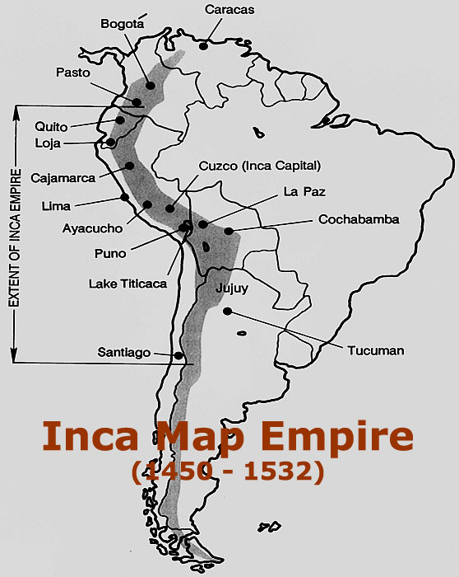

Slika 1. Carstvo Inka

2.4. Društvo Inka
Na vrhu društvene ljestvice bili su vladari Inka i njihova bliska rodbina. Bili su prepoznatljivi po tome što im je bilo dozvoljeno da svoje uši povećaju velikim ukrasima. Jedan dio plemstva napustio je svoje palače u Cuzcu da bi vladali vanjskim dijelovima carstva. Obični ljudi bili su organizirani u skupine seljaka, tzv. ayllue. Svakim aylluom vladalo je odabrano vijeće staraca. Bilo je slučajeva kada su carevi raseljavali skupine ljudi po carstvu kako bi se u područjima kojima se teško vladalo namjestili odane ljude.
Inke su svoju djecu odgajali veoma grubo, zbog straha da neće biti spremni za naporan i težak seljački rad na Andama. Kada bogovi nisu bili zadovoljni, žrtvovali su svoju djecu na brdima radi zadovoljstva bogova.
Život u Andama nije bio lak, ali seljaci, koji su smatrali da svi potječu od istoga pretka, svakodnevno su si međusobno pomagali, posebno pri obradi zemlje. Seljaci su sadili i obavljali poljske poslove, dok su žene kraj ognjišta pripremale ručak.

2.5. Religija
Carstvo Inka bila je teokratska država u kojoj je vladar bio personifikacija božanstva - sin Sunca. U trenutku kad će Sunce uzaći u liku čovjeka u svoj svojoj svjetlosti i sjaju, stvoritelj se obratio Inkama i Manco Capacu i rekao: «Ti i tvoji potomci bit ćete gospodari i pokorit ćete mnoge narode. Smatrajte me svojim ocem, a sebe mojom djecom i štujte me kao svog oca.» I zato, kad bi mu se približio trenutak smrti, car bi govorio: «Moj otac Sunce zove me k sebi!»
Božanstvo Sunca imalo je središnji položaj u službenoj religiji carstva Inka. Njemu je bila posvećena svetkovina koju su nazivali intiraymi. Svetkovina se odvijala u junu mjesecu, što na južnoj hemisferi odgovara zimskom solsticiju. Car i cijeli narod čekali su izlazak novog Sunca, a onda bi sam Inka ili villac huma, veliki svećenik, u hramu, pomoću udubljenog ogledala, sunčevim zrakama upalio novu vatru. Coricancha, Zlatna kuća, je hram Sunca u Cuscu, a sagrađen je na mjestu gdje je prema legendi u zemlju potonuo zlatni štap koji je pripadao Mancu Capacu.
Uz Sunce se povezuje i jedan misteriozni objekt nazvan Kamen Sunca. Jedini takav kamen sačuvan je na brežuljku Intihuatana u gradu Machu Picchu. Ta neobično oblikovana stijena je, osim astronomske funkcije, praćenja dnevnog i godišnjeg gibanja Sunca, za Inke vjerojatno imala izuzetno važnu ulogu, jer su ih konkvistadori razbijali gdje god su na njih naišli. Ovaj jedini primjerak sačuvan je samo iz razloga što konkvistadori nisu nikad uspjeli pronaći grad Machu Picchu.
Božanstvo koje su poštovale Inke i čije porijeklo ide daleko u prošlost, vezano je uz prastare andske civilizacije. Ono se smatralo stvoriteljem svijeta, Sunca, Mjeseca, zvijezda, ljudi i svega ostalog. Predstavljalo je biće bez početka i kraja, neshvatljivog Boga, a prikazivan je kao bradati bijelac u dugoj tunici.
Svećenici su se, kao i u ostalim pretkolumbovskim kulturama, dijelili prema rangu i zaduženjima. Na čelu je bio veliki svećenik, koji je morao imati porijeklo iz vladajuće dinastije. Svećenstvo se bavilo obrednim žrtvovanjima, kultnim svečanostima i proricanjima.
Religija Inka bila je veoma važna za cijelu civilizaciju Inka. Po cijelom carstvu postojala su mjesna svetilišta (huaca), od kojih su mnoga bila hramovi sa svećenicima. Inke su vjerovale u Majku zemlju, Majku more, Boga Sunca, Boga Mjeseca, Bogove Zvijezda. Sam Inka je predstavljao Sunce na zemlji, ili tačnije on je bio Sunce, jer Inka znači sunce. Iznad svih drugih bogova bio je Bog tvorac, Viracocha, ili drevni temelj, gospodar, učitelj svijeta. Vjera u besmrtnost bila je dosta dominantna u životu Inka. Kad bi neki Inka umro, vodio ga je na drugi svijet njegov pas, koji bi bio ubijen da bi mogao da vodi svog gospodara. Postojale su i nevjeste sunca. Kada bi djevojčicama bilo deset godina, carski službenici su ih pregledali. One koje su imale veliku fizičku ljepotu postajale su izabrane žene i odgajane su u samostanima blizu hramova Sunca. Neke bi se kasnije vratile svojoj porodici, a neke bi postajale plemićke žene. Nekoliko ih je bilo od samog početka određeno za žrtvu. One su smatrane najsretnijim od svih žena u carstvu.

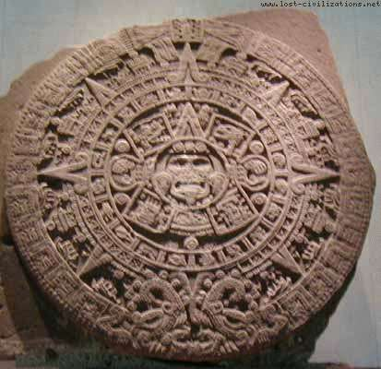

Slika 2. Kalendar Inka

Kalendar se sastojao od 18 mjeseci sa 20 dana. Takva godina je imala 360 dana. Glavni posao astrologa je bio da urod kukuruza bude sto bolji. Astrologijom su se bavili samo svećenici koji su bili originalni primjerci Inka. .Da pojasnim, kalendar Inka je u stvari kalendar solarnih lunarnih i godina ostalih planeta.Kalendar se sastoji iz niza raznobojnih linija od kojih svaka boja predstavlja jednu solarnu ili lunarnu godinu. Inke su posmatrale nebo noću i njihov kalendar je savršen.

3. KULTURA INKA

Bogatstvo carstva Inka temeljilo se na zemlji i radnoj snazi. Glavno stajalište Inka bilo je da svi moraju raditi, nitko ne treba da radi previše ili predugo, nitko ne smije trpjeti nestašicu. Po zakonu Inka, jedan dio zemlje aullua bio je posvećen suncu (državnoj religiji), jedan Inki i jedan naselju u kojem se nalazi. Poslednji navedeni dio bio je dovoljan za sve stanovnike u tom naselju. Kada bi broj stanovnika porastao, taj problem bi se rješavao dodjeljivanjem zajednici Inkine zemlje, pomoći iz Inkinih skladišta i preseljavanjem stanovništva iz prenaseljene u rijetko naseljenu zemlju.
Upravni sistem Inka bio je zasnovan je na osnovi aullua, ali to nije samo društvena zajednica, nego je predstavljalo i ljude i zemlju zajedno. U većini slučajeva su se ti aullui spajali u male države, pod poglavicama čija je vlast bila nasljedna. Te male države su se spajale u neku vrstu konfederacije. Svaka ta mala država dodavana je carstvu Inka.
Hijerarhijski sistem sastojao se u sljedećem: deset domaćinstava bilo je pod vlašću jednog poglavice, koji je imenovan od strane članova tih domaćinstava; pedeset domaćinstava pod također jednim poglavicom izabranim na isti način; stotinu domaćinstava bili su pod curacom, koji je bio član plemstva. Nakon toga ide hiljadu, pa deset hiljada domaćinstava. Zatim, četrdeset hiljada domaćinstava čije su se poglavice zvale tuciricuc-cuna ili oni koji vide sve. Nad ovim poglavicom bili su četiri apa-cune, svaki za po jedan dio carstva, a nad tom četvoricom bio je vrhovni Inka.

Funkcioneri dviju najviših rangova imali su porijeklo Inke. Svaki funkcioner izabirao je onog ispod sebe po rangu, a odobrenje je morao tražiti i dobiti od vrhovnog Inke.
Aristokrarija i administrativna klasa sastojala se od većeg broja ljudi, a ne samo od pojedinaca kraljevske krvi. Pachacutec, osmi Inka, shvatio je da Inka kraljevske krvi ima premalo za državne poslove, te je tada proširio privilegije Inka na sve stanovnike carstva koji su govorili quechua jezik. Poglavice svakog plemena ili države koji su ušli u carstvo imenovani su za Inka plemiće, i oni ili njihovi sinovi odlazili su u Kusko na školovanje.
Kada bi se pokazalo da su sposobni biti vođe, njihova vlast postajala je nasljedna.
U takvim školama bila je zastupljena čvrsta disciplina. Učenici su, pored intelektualnog obrazovanja, bili pod stalnim testovima fizičke izdržljivosti. Od njih se tražilo da pokažu svoju vještinu u trčanju, borbi, okretnosti, snazi, itd.
Mjera kojom se mjerila zemlje bila je tupu (šezdeset naspram pedeset koraka). Jedan tupu navodnjavane zemlje smatrao se dovoljan za bračni par bez djece. Svaki rođeni dječak donosio bi jos jedan tupu, a svaka djevojčica pola tupua. Podela zemlje bila je u rukama poglavice zaduženog za deset, pedeset ili stotinu domaćinstava. Quipu je bio jedini instrument računanja, a isto tako i pisanja. Historija, zakoni, sve je bilo zapisano pomoću quipua. Njegova upotreba bila je tako mnogostrana da bi ga gotovo mogli nazvati nekim oblikom pisma. Tipični quipu sastoji se od duge uzice sa koje visi određen broj glavnih uzica, od jedne do preko stotinu. Glavne uzice dugačke su oko trideset centimetara, a uz njih su pričvršćene manje uzice. Dok su se neki quipui upotrebljavali u prvom redu za numeričke bilješke, drugi su predstavljali cijele knjige. Pomoću njih Inke su pronašle način da sačuvaju svoju historiju, svoje zakone i ceremonije, kao i svoje poslovne stvari. Danas postoje jedino oni koji su nađeni u grobovima. Njih su Španci intenzivno spaljivali.
Inke su imale dvije važne institucije koje su se nazivale mita i yanacona. Mita je bio inkački sistem javnih radova za potrebe države, i glavna briga Inka bila je da taj posao rotira u pravo vrijeme, odnosno da na vrijeme mijenja radnike. Yanacona se sastojala uglavnom od kvalifikovanih radnika (klesara, kovaca, itd.). Oni su bili oslobođeni od poreza i njihova zanimanja su smatrana časnim i smatralo se da se ne smiju iskorištavati.
Dok je Pisaro otkrivao Južnu Ameriku, prijestolje carstva Inka zauzimao je Vajna Kapak, jedanaesti Inka prema tradicionalnoj listi kraljeva. Vajna Kapak je okrunjen 1493. godine. Španci su stigli trideset godina kasnije. Godine 1527. glasnici su stigli Vajni Kapaku sa vijestima da stranci ispituju granice carstva, i da su dvojica (koje je Pisaro ostavio) pritvoreni na obali. Vajna Kapak je u tom trenutku vršio aneksiju Ekvadora. Naredio je da se ta dvojica dovedu pred njega, od kojih kasnije ništa nije saznao.
U to vrijeme na sjeveru carstva počela se širiti bolest velikih boginja, koja je već opustošila Asteke i Maje. Zaraza se vjerovatno proširila kopnenim putem preko Kolumbije i došla do 20 miliona stanovnika carstva Inka. Vajna Kapak je umro od bolesti u šezdesetoj godini, a umro je i njegov sin koji ga je trebao naslijediti na prijestolju. Da nije bilo velikih boginja Španci bi morali da se suoče sa iskusnim i poštovanim vladarom na vrhuncu svoje moći.

U trenutku gubitka stanovništva, nesloge i građanskog rata, Francisko Pisaro se pojavio sa 200 vojnika i 70 konja. Španci su se prvo uselili u grad Tumbes, koji je već bio u ruševinama. Iskoristivši dinastičke sukobe Pisaro je krenuo na jug, zauzeo dolinu Pijura, zarobio preživjele stanovnike i počeo graditi španski grad San Migel de Pijuri. U višim predjelima Perua, velike armije su se sukobljavale, boreći se za puteve i gradove duž carstva. Do Ataualpe su stizale vijesti da bradati stranci pljačkaju dio obale, ali Ataualpa je imao suviše posla oko uništavanja vojske svoga brata da bi ovom događaju posvetio previše pažnje. Nešto kasnije je poslao jednog visokog zvaničnika da se umiješa među Špance i sakupi podatke o njima.
Inke nisu imali svoje pismo ali zapise su vodili vezujući različito obojenu užad na štap ili konopac, tzv. quipu. Tako su mogli bilježiti podatke kao što je broj klupka vune ili broj rođene djece u jednoj godini.
Inke su imale razvijenu keramičku tradiciju. Karakterističan primjer keramike bio je vrč s uskim grlom i donjim dijelom, poznat kao aryballo. Ukrašavanje keramike ograničavalo se većinom na crtanje geometrijskih uzoraka crne i bijele boje po crvenoj podlozi.

3.1. Arhitektura
Dan danas arhitekte širom svijeta impresionira umijeće obrade kamena koje su koristile Inke. Najbolji primjeri za to su geometrijska finoća zidova tvrđave Ollantaytambo i oblikovanje živih stijena u Sayvisteu. Tu možemo spomenuti i kiklopske zidine tvrđave Sacsahuaman iznad Cusca, ali postavlja se pitanje tko su bili njeni graditelji. Golemi, čudno oblikovani kameni blokovi savršeno naliježu jedan na drugi. Dojam koji se stiče prilikom gledanja ovih građevine je da su ljudi ovog dijela svijeta poznavali posebnu tehniku savršene obrade i transporta kamena.
Jedna izreka kaže da su Inke gradili, dok su Maye sanjarili, a Asteci štovali božanstva. Arhitekti su projektirali građevine u kojima su zidovi vrlo često bili nagnuti ukoso prema unutra, udaljavajući se od pravca viska. Ravne bi površine bile razbijene malim trapezoidnim otvorima i nišama koji su bili suženi prema vrhu. Pažljivo priljubljivanje divovskih stijena davalo je kontrastno svjetlo i efekt sjene, što se postizalo poput vlasi tankim spojevima i posebnom strukturom kamena. Rezultat nije bio samo dekorativan, već i praktičan. Međuspojevi, precizno priljubljeni komadi bez žbuke, mogli su izdržati izuzetan pritisak i naprezanje. Njihove su građevine odoljevale zemljotresima koji bi razorili suvremenije zidne konstrukcije.

3.1.1. Machu Picchu
Maču Pikču je sveti grad Inka koji se nalazi na najvišem dijelu istočnih Anda, na istočnim padinama planinskog lanca Urubamba, na visini od 2.350 metara nadmorske visine. Maču Pikču je vjerovatno izgrađen oko 1300. godine, ali je ostao sakriven sve do 1911. godine kad ga je otkrio Amerikanac Hajram Bingam. Nakon osvajanja teritorija, moćna vojska Inka sagradila je kanale za navodnjavanje i sustave popločenih cesta, a građevinari su sagradili tvrđave, hramove i monumentalne kamene zgrade. Danas arheolozi tvrde da Maču Pikču nije bio grad u klasičnom smislu jer nisu pronađeni ostaci birokratske uprave, trgovine ili vojnih utrvrđenja. Najvjerovatnije je građen kao carski posed i religijsko utočište ili kao tajni ceremonijalni grad.
Ostaci Maču Pikčua odaju carski stil Inka kakav se može naći i na drugim mjestima nekad najveće države američkog kontinenta prije dolaska Evropljana. No neobičan je po okolini: smešten je usred bujne vegetacije koju navodnjava reka. Grad ima oko dvije stotine građevina smještenih po terasama i raspoređenih oko velikog središnjeg trga. Grad je podeljen na uske i izdužene četvrti koje maksimalno iskorišćavaju prostor. Postoje i terase izvan naseljenog dela koje imaju kanale za navodnjavanje. Na visini u središtu grada nalazi se granitni monolit, koji je možda bio žrtvenik, karakterističan za Inke, a možda i opservatorija. Zidine Maču Pikčua izgrađene su od orijaških blokova kamena. Podatak je još fascinantniji jer se zna da Inke nisu poznavale točak ni gvozdeno oruđe, a analizom je utvrđeno da su blokovi savršeno izrezani u kamenolomima i da su se završni radovi obavljali na samom gradilištu
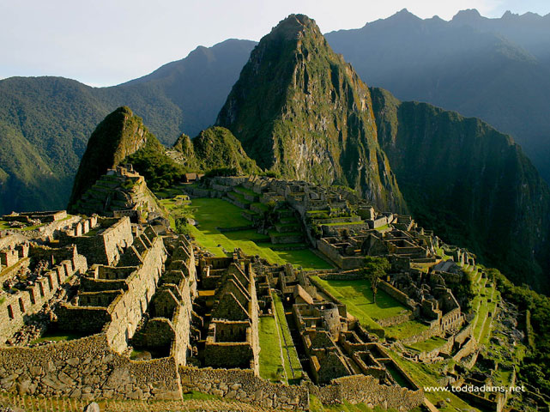
Slika 3. Machu Picchu

3.1.2. Cuzco
Glavni grad carstva Inka zvao se Cuzco, prema riječi Inka koja znači "središte". Smješten je u planini na visini od 3400 m. Cuzco je bio grad koji je izazivao strahopoštovanje, a najveći dio je izgradio car Pachachuti Inca. U središtu grada nalazio se Hram Sunca. Mnogi ostaci Inka sačuvani su i u današnjem gradu.
U razdoblju svog procvata grad je brojio više od 50.000 stanovnika. Sagrađen je na izduženoj osi u smjeru sjeverozapad-jugoistok. Gornji grad (Hanan Cuzco) zauzima sjeverozapadno područje, a donji grad (Hurin Cuzco) jugoistočno područje. Okomito na prvu os nalazila se popločana ulica koja je dijelila grad na četiri područja koja simboliziraju četiri carske pokrajine. U središtu nalazio se obredni trg huacapata. 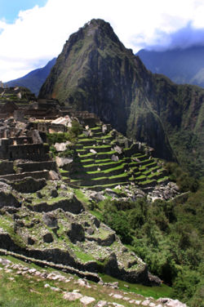
Slika 4. Cuzco

ZAKLJUČAK

Dok su Maye i Asteci dosegli viši intelektualni stupanj, Inke su se više bavile izgradnjom kuća, palača, gradova, putova, mostova, sistema za navodnjavanje i poljodjelskih terasa, što su sve dokazi ovozemaljske nazočnosti i preduzetništva. Iako je religija bila dijelom njihova svakodnevna života, ipak ga nije nadzirala, a žrtvovanje hiljada ljudskih života radi umiljavanja bogovima činilo im se potpuno poraznim. Inke su bez sumnje bili majstorski graditelji Novog svijeta. Osebujnost njihovih građevina bila je masivna jednostavnost u okviru divnih proporcija. Jedino vanjsko ukrašavanje bile su zlatne ili srebrne ploče, ili zidni ukras od pernatog mozaika, ali je njihovo korištenje bilo prava rijetkost.

LITERATURA

- Borovac, I.: Povijesni atlas svijeta, Mozaik knjiga, Zagreb, 1994.
- Gramfors, B.: Povijesni atlas svijeta: Od pretpovijesti do danas, Mozaik knjiga, Zagreb, 1994.
- www.virtualnigrad.com
- www.wikipedia.org
- Povijest Svijeta: Od pocetka do danas,Naprijed, Zagreb,1977.

www.maturski.org

www.wikipedia.org
www.wikipedia.org
www.wikipedia.org
www.virtualnigrad.com
Borovac, I.: Povijesni atlas svijeta, Mozaik knjiga, Zagreb, 1994.
www.wikipedia.org

